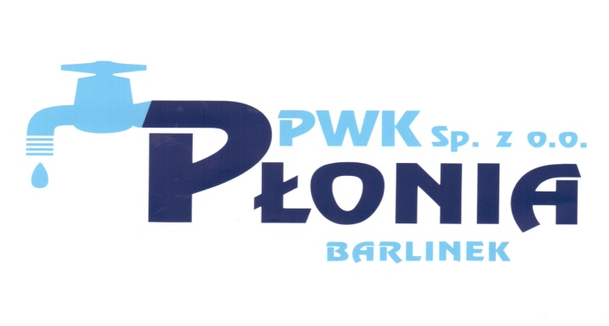
Przedsiębiorstwo Wodociągowo-Kanalizacyjne „PŁONIA”
Sp. z o.o.
ul. Fabryczna 5
74-320 Barlinek
woj. zachodniopomorskie
kraj: Polska

Telefon: 95-746-2100
Telefaks: 95-746-2100
Adres internetowy: www.pwkplonia.pl
e-mail: biuro@pwkplonia.pl
Załącznik nr 1 do SIWZ

Formularz ofertowy

Pieczęć Wykonawcy
Nazwa i adres Wykonawcy:
........................................................................................................................................................................................................................................................................................................
Tel.: ………………….……...
e-mail: ……………………………

Odpowiadając na ogłoszenie o postępowaniu przetargowym na:

Składamy niniejszym OFERTĘ na
„Dostawę fabrycznie nowego samochodu dostawczego typu furgon – wersja L1H1”

oferujemy wykonanie w/w przedmiotu zamówienia za łączną cenę:

Cena netto | Wartość podatku VAT | Cena brutto
……….................. | ………................ | ………................

Cena uwzględnia wszelkie koszty związane z realizacją w/w przedmiotu zamówienia, w tym z wymogami określonymi w SWZ.
Sposób naliczenia podatku VAT jest zgodny z obowiązującymi przepisami.

- Oświadczam(y)*, że dostarczony przez nas pojazd będzie w roku produkcji: …………………………**
** - Zaoferowany przez Wykonawcę pojazd musi być w roku produkcji 2024. Oferty proponujące pojazd w roku produkcji poniżej 2024 będą odrzucane.
- Oświadczam (oświadczamy), że przedmiot zamówienia zrealizuję (zrealizujemy) w terminie do ................................... od dnia podpisania umowy***
*** - Zaoferowany termin dostawy nie może przekroczyć daty 31.12.2024 r.
- Wyrażam/y* zgodę na opłacenie faktury w terminie do 30 dni od dnia zatwierdzenia faktury przez Zamawiającego wraz z niezbędnymi dokumentami rozliczeniowymi sprawdzonymi
i zatwierdzonymi przez Zamawiającego.
- Oświadczam/y*, że zapoznaliśmy się ze Specyfikacją Warunków Zamówienia (SWZ)
i przyjmujemy ją bez zastrzeżeń oraz zdobyliśmy konieczne informacje potrzebne do prawidłowego przygotowania oferty.
- Uważamy się za związanych niniejszą ofertą przez czas wskazany w SWZ, czyli przez okres 30 dni. Bieg terminu rozpoczyna się wraz z upływem terminu składania ofert określonym w SWZ.
- Oświadczamy, że zawarty w SWZ zamówienia Projekt umowy (Załącznik nr 4 do SWZ) został przez nas zaakceptowany i zobowiązujemy się w przypadku wyboru naszej oferty do zawarcia umowy na warunkach, w miejscu i terminie wyznaczonym przez Zamawiającego.
- Oświadczamy, że załączone do oferty dokumenty opisują stan faktyczny i prawny, aktualny na dzień otwarcia ofert.
- Oświadczam/Oświadczamy*, że zamówienie wykonamy sami/ z udziałem Podwykonawców.*:
- Przedmiot zamówienia zrealizuję siłami własnymi.*
- Powierzę Podwykonawcom realizację następujących części zamówienia *
(W przypadku udziału Podwykonawców w realizacji zamówienia, Zamawiający żąda wskazania części zamówienia powierzonej podwykonawcom).
Części zamówienia powierzone Podwykonawcy:
……………………………………………………………………………………………………………………………………………….
- Oświadczamy, że ponosimy pełną odpowiedzialność za wykonanie przedmiotu zamówienia.
ZASTRZEGAMY/ NIE ZASTRZEGAMY* informacje,
............................................................................................................................................które stanowią tajemnicę przedsiębiorstwa w rozumieniu przepisów o zwalczaniu nieuczciwej konkurencji (art. 11 pkt. 4 ustawy o zwalczaniu nieuczciwej konkurencji,
z dnia 16 kwietnia 1993 r. (tj. Dz.U. z 2022 r. poz. 1233 ze zm.) i nie mogą być one udostępniane innym uczestnikom postępowania.

...............................................dnia..............................................

…..............................................................................................................................……………
podpis /y (osób wskazanych w dokumencie uprawniającym do występowania w obrocie prawnym lub posiadających stosowne pełnomocnictwo)

Integralną częścią oferty jest:
- wypełniony i podpisany Formularz ofertowy – wzór dokumentu zawarty jest w Załączniku nr 1 do SWZ ,
- wypełnione i podpisane zestawienie parametrów technicznych samochodu wraz z specyfikacją techniczną podwozia – wzór dokumentu zawarty jest w Załączniku nr 2 do SWZ ,
- podpisane przez osoby uprawnione oświadczenia, że Wykonawca spełnia warunki udziału w postępowaniu – wzór dokumentu zawarty jest w Załączniku nr 3 do SWZ;
- stosowne Pełnomocnictwo(a) – w przypadku, gdy upoważnienie do podpisania oferty nie wynika bezpośrednio ze złożonego w ofercie odpisu z właściwego rejestru albo zaświadczenia o wpisie do ewidencji działalności gospodarczej,
- w przypadku Wykonawców wspólnie ubiegających się o udzielenie zamówienia, dokument ustanawiający Pełnomocnika do reprezentowania ich w postępowaniu o udzielenie zamówienia albo reprezentowania w postępowaniu i zawarcia umowy w sprawie niniejszego zamówienia publicznego,
- aktualny odpis z właściwego rejestru lub z centralnej ewidencji i informacji o działalności gospodarczej, jeżeli odrębne przepisy wymagają wpisu do rejestru lub ewidencji, wystawionego nie wcześniej niż 6 miesięcy przed upływem terminu składania ofert (w przypadku wspólnego ubiegania się o udzielenie niniejszego zamówienia przez dwóch lub więcej Wykonawców w ofercie muszą być złożone przedmiotowe dokumenty dla każdego z nich).

…......................, dnia ……........ 2024 roku …...................................................
Miejsce, data podpis /y (osób wskazanych w dokumencie
uprawniającym do występowania w obrocie
prawnym lub posiadających stosowne pełnomocnictwo)

